**《大数据分析》第六次作业实验报告**

201250070 郁博文

1. 创建MRS服务集群

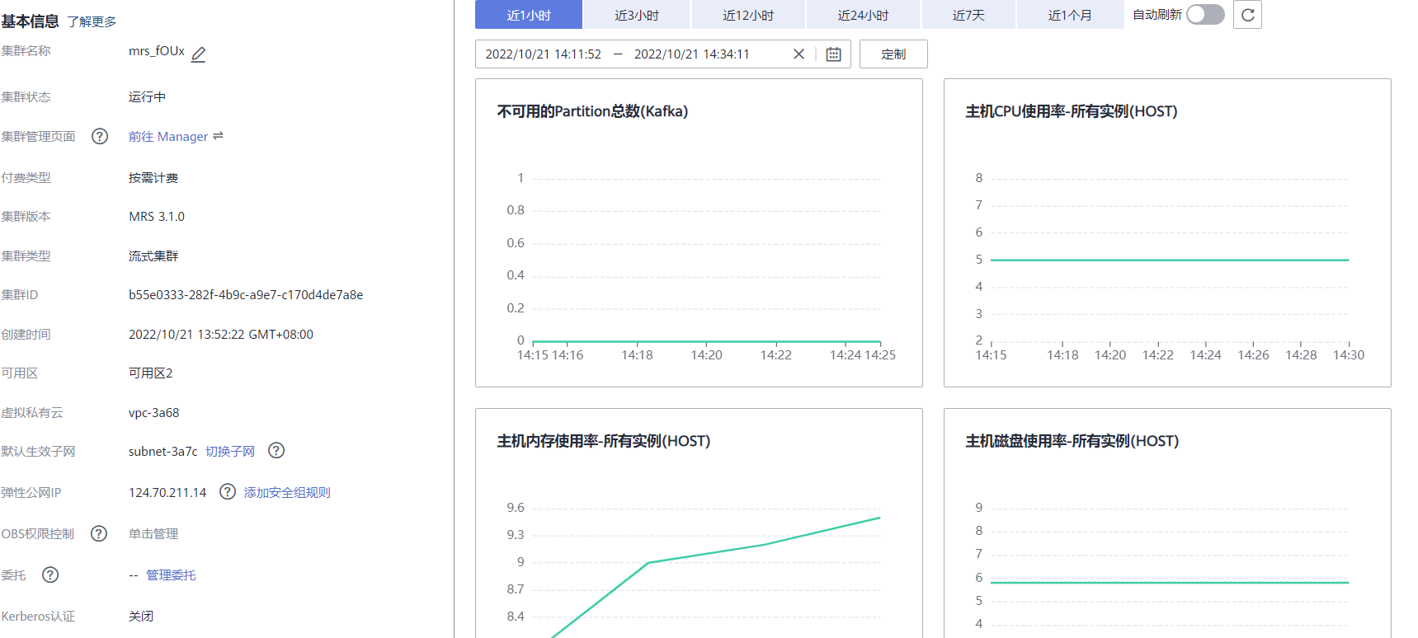

按照用户手册提示进行购买。

1. 安装MRS集群所有服务（不包含Flume）的客户端

由于安装客户端需要进入manager界面，但我的配置不知道为什么无法访问该页面。查询相关资料后，在安全组中加入了0.0.0.0/0的入方向规则，这样虽然提示manager界面不安全，但是可以访问并下载客户端了。

下载完成客户端后，进入master节点对应的ECS弹性云服务器的cloudshell.（我是安装在默认的master1节点上）。

之后，按照使用手册解压压缩包并安装，成功截图如下：

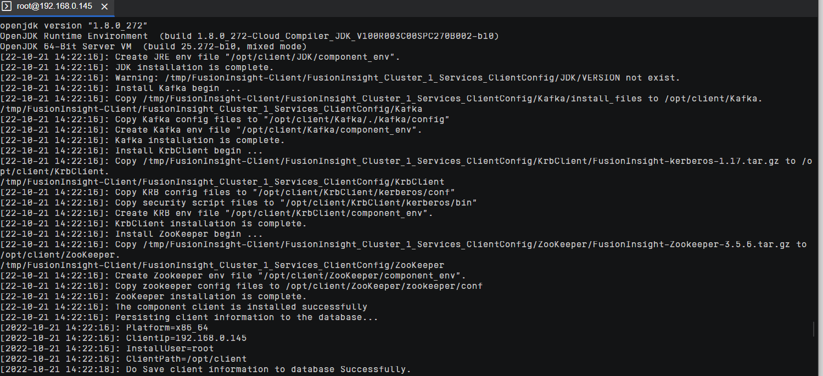

1. Zookeeper

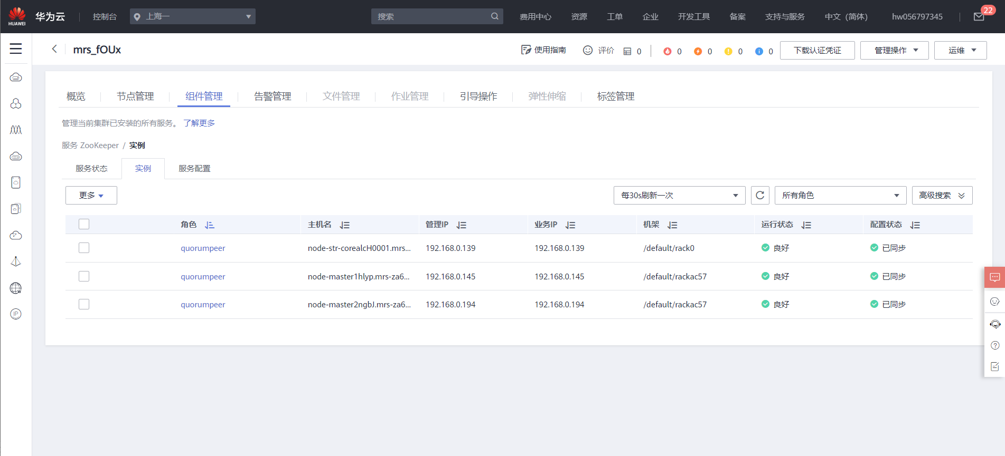

我的Zookeeper如上，选取第一个ip实例在后续步骤中使用

1. Kafka



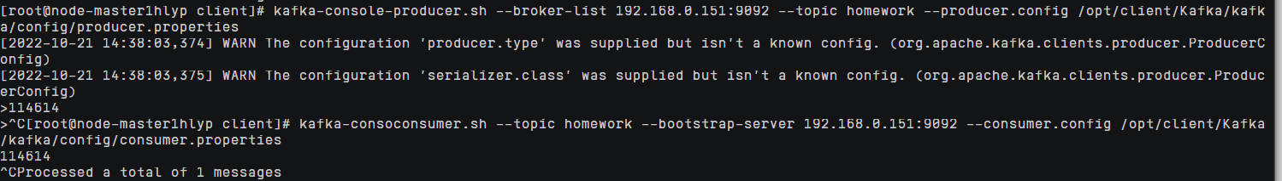

将手册中提供的命令参数改为我的实际环境对应值，创建名为homework的topic，之后启用consumer接受信息。

将python文件中的地址和ip端口等改为实际机器对应的数据，上传至服务器后执行py文件。

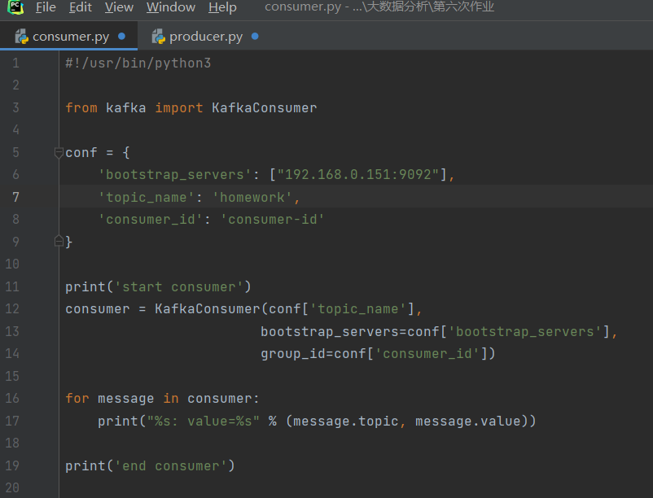

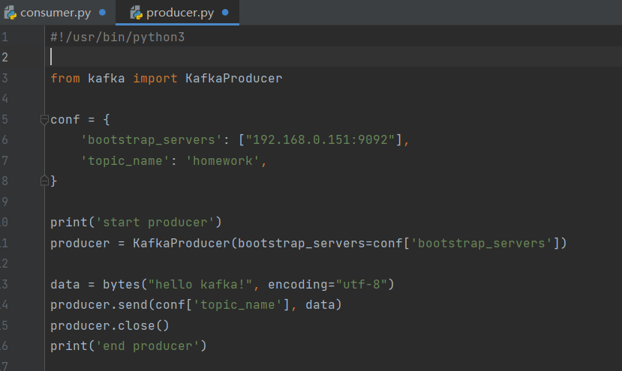

我的服务器默认使用的是python2.7,同时安装了python3.8，如果想要成功运行py文件的话需要指定pip3安装包，并使用python3命令运行。

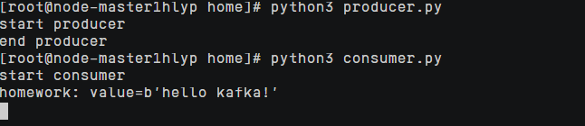

需要说明的是，直到实验的最后我才看到提交要求中需要将消息改为学号姓名。但此时我已经删除了集群。再次购买集群提示售罄，因而实验报告上的打印消息与要求不一致。

